ỦY BAN NHÂN DÂN  THÀNH PHỐ THỦ ĐỨC  TRƯỜNG THCS CÁT LÁI | CỘNG HÒA XÃ HỘI CHỦ NGHĨA VIỆT NAM  Độc lập – Tự do – Hạnh phúc  Thành phố Thủ Đức, ngày 26 tháng 02 năm 2021

BẢN MÔ TẢ NỘI DUNG CƠ BẢN CỦA SÁNG KIẾN
đính kèm Đơn Yêu cầu công nhận sáng kiến số 09/CN-CL
Tên Sáng kiến: MỘT SỐ PHƯƠNG PHÁP DẠY HỌC TÍCH CỰC TRONG MÔN NGỮ VĂN KHỐI 8, 9

Tác giả: Lê Thị Dịu
Chức vụ: Giáo viên
Đơn vị công tác: Trường THCS Cát Lái.

- Thực trạng
Trong quá trình giảng dạy ở trường THCS Cát Lái với cương vị là giáo viên giảng dạy môn Ngữ Văn của trường tôi thấy một thực tế là học sinh chưa thực sự đam mê, hứng thú với học Văn. Các em còn thụ động trong học tập, ỷ lại vào bài giảng của giáo viên chưa phát huy hết năng lực trong quá trình học tập. Phương pháp dạy học truyền thống theo lối thầy giảng trò ghi chép đã không còn gây hứng thú cho các em trong học tập nữa tuy nhiên một số giáo viên mang tâm lí ngại đổi mới, sợ mất thời gian nên áp dụng cách truyền thụ kiến thức một chiều để tạo cảm giác an toàn. Điều đó vô tình làm mất khả năng khám phá năng lực, phẩm chất bản thân của học sinh khiến các em thấy nhàm chán. Chính vì vậy bản thân tôi luôn cố gắng tìm tòi những phương pháp dạy học tích cực lấy học sinh làm trung tâm. Ngữ Văn là bộ môn mang đến cho học sinh nhiều kiến thức, giúp các em bồi đắp tình cảm tốt đẹp, nuôi dưỡng tâm hồn trong sáng. Nhưng làm thế nào để học sinh phát huy được năng lực làm chủ kiến thức của mình qua môn học này? Làm thế nào để các em yêu thích môn Ngữ Văn trong bối cảnh xã hội hiện đại ngày nay khi các trò chơi điện tử, facebook… đang thu hút các em? Đó là điều tôi luôn trăn trở trong quá trình dạy học tại trường. Được sự hỗ trợ đầy đủ về mặt cơ sở vật chất của BGH, sự phối hợp giúp đỡ của tổ chuyên môn đã thôi thúc tôi thực hiện đổi mới trong giảng dạy môn Ngữ văn với sáng kiến: Một số phương pháp dạy học tích cực trong môn ngữ văn khối 8, 9
2. Nội dung sáng kiến
2.1. Phương pháp dạy học tích cực
2.1.1. Phương pháp giải quyết vấn đề
Trong quá trình dạy học tôi luôn đặt ra những tình huống có vấn đề sau đó điều khiển học sinh phát hiện vấn đề từ đó các em tự giác, tích cực, chủ động, sáng tạo để giải quyết vấn đề. Thông qua đó chiếm lĩnh kiến thức, rèn luyện kĩ năng để đạt được những mục đích khác.
Ví dụ trong tiết học văn bản: “Chuyện người con gái Nam Xương” sau khi học xong văn bản tôi sẽ đưa ra câu hỏi: Nếu em là nhân vật Vũ Nương em có chọn cái chết để minh oan cho mình không? Lúc này học sinh sẽ suy nghĩ và đưa ra nhiều ý kiến khác nhau để giải quyết vấn đề nhưng hầu hết đều mang tính tích cực. Dựa trên những ý kiến đó tôi đưa ra lời nhận xét và chốt ý để các em hiểu được bản chất và tư tưởng của chế độ xã hội sẽ ảnh hưởng tới suy nghĩ và hành động con người trong xã hội đó. Từ đó các em có cái nhìn khách quan và trân trọng cuộc sống của mình trong xã hội hiện tại. (Minh chứng: Hình 1, 2 học sinh lớp 9B, 9D đưa ra ý kiến giải quyết vấn đề - Phụ lục)
2.1.2. Phương pháp thuyết trình
Trong mỗi bài giảng nếu học sinh chỉ đóng vai trò chăm chỉ, ngoan ngoãn thôi chưa đủ, các em cần phát huy tính tích cực mạnh dạn. Phương pháp thuyết trình giúp học sinh mạnh dạn luyện nói trước lớp, vấn đáp và xử lí tình huống nhanh nhẹn, biết ứng dụng công nghệ thông tin vào học tập. Từ đó hình thành trong các em sự tự tin, năng lực giao tiếp và năng lực ngôn ngữ, tin học.
Ví dụ: Trong tiết “Thuyết minh về một phương pháp (cách làm)” học kì 2 lớp 8. Em Nguyễn Tấn Zin Gân lớp 8C thuyết minh trước lớp giới thiệu cách làm tài liệu học tập ứng dụng công nghệ thông tin từ video, clip trên mạng internet. (Minh chứng: Hình 6 – Phụ lục)
2.1.3. Phương pháp đóng vai
Là phương pháp cho học sinh đóng vai nhân vật, thực hành cách ứng xử trong một số tình huống giả định hoặc tình huống trong tác phẩm Văn học. Thông qua vai diễn học sinh được sống trong đời sống của nhân vật từ đó giúp các em hiểu, biết đặt mình vào hoàn cảnh của nhân vật. Đây là phương pháp vừa học vừa chơi lại giúp học sinh khắc ghi kiến thức lâu hơn. Phát huy năng lực ngôn ngữ và sáng tạo ở các em rất nhiều.
Ví dụ: Trong tiết: “Luyện tập tóm tắt văn bản tự sự” lớp 8 học kì 1. Học sinh đóng vai nhân vật Chị Dậu, cai lệ và người nhà lí trưởng tóm tắt đoạn trích “Tức nước vỡ bờ” trích tiểu thuyết “Tắt đèn”(Minh chứng: Hình 3 – Phụ lục)
2.2. Kĩ thuật dạy học tích cực
Kĩ thuật dạy học là những biện pháp, cách thức hành động của của giáo viên và học sinh trong các tình huống hành động nhỏ nhằm thực hiện và điều khiển quá trình dạy học. Các kĩ thuật dạy học là những đơn vị nhỏ nhất của phương pháp dạy học.
2.2.1. Kĩ thuật khăn trải bàn
Là hình thức tổ chức hoạt động mang tính hợp tác kết hợp giữa hoạt động cá nhân và hoạt động nhóm của học sinh. Từ những vấn đề tôi đưa ra các em viết ý kiến cá nhân bên cạnh sau đó thảo luận chọn ra ý chung nhất đưa vào phần trung tâm để trình bày trước lớp. Sau đó tôi sẽ cử hai nhóm thuyết trình còn hai nhóm nhận xét, giáo viên bổ sung đảm bảo tính dân chủ trong lớp học và cuốn cả tập thể cùng tham gia vào xây dựng bài. Tăng cường tính độc lập tự chủ, hợp tác ở học sinh. Để tiết kiệm chi phí tôi và các em kẻ sẵn khung sau đó sử dụng băng keo trong dán kín tờ giấy ruki khổ lớn. Mỗi lần dùng chỉ cần sử dụng bút lông viết bảng sau đó lau sạch dùng cho những lần tiếp theo. (Minh chứng: Tiết 74, văn bản “Nhớ rừng” Hình 14, 15, 16, 17 – Phụ lục)
2.2.2. Kĩ thuật phòng tranh
Trong quá trình học môn Ngữ Văn giáo viên sẽ đưa ra những vấn đề đòi hỏi học sinh phải giải quyết, các nhóm hoặc cá phác họa ý tưởng về cách giải quyết vấn đề trên một tờ bìa và dán lên tường xung quanh lớp học. Sau đó các học sinh khác sẽ quan sát và nhận xét và bổ sung.
(Minh chứng: Chủ đề 1: “Truyện Kiều của Nguyễn Du và nghệ thuật miêu tả trong văn tự sự”Hình 10, 11, 12 – Phụ lục)
2.2.3. Kĩ thuật sử dụng sơ đồ tư duy
Sơ đồ tư duy là một cách trình bày rõ ràng những ý tưởng mang tính kế hoạch hay kết quả làm việc của cá nhân hay nhóm về một chủ đề bằng hình ảnh, màu sắc, các từ khoá và các đường dẫn. Khi thực hiện kĩ thuật này tôi viết tên chủ đề ở trung tâm và yêu cầu các nhóm hoàn thiện các nhánh của sơ đồ. Trên mỗi nhánh chính viết một khái niệm, phản ánh một nội dung lớn của chủ đề. Nhánh và chữ viết trên đó được vẽ và viết cùng một màu. Nhánh chính đó được nối với chủ đề trung tâm. Từ mỗi nhánh chính vẽ tiếp các nhánh phụ để viết tiếp những nội dung thuộc nhánh chính đó. Tiếp tục như vậy ở các tầng phụ tiếp theo. Kĩ thuật sơ đồ tư duy cuối mỗi bài học giúp học sinh hệ thống hóa kiến thức nhanh, đầy đủ và khắc ghi lâu hơn. (Minh chứng: Sơ đồ tư duy văn bản: “Mùa xuân nho nhỏ” học sinh lớp 9B xây dựng hình 13 – Phụ lục)
2.3. Hoạt động trải nghiệm
Bên cạnh các phương pháp và kĩ thuật dạy học tích cực để tạo hứng thú, cho học sinh tôi cũng đưa một số hoạt động trải nghiệm vào quá trình giảng dạy của mình
2.3.1. Mở rộng không gian ngoài lớp học
Sách giáo khoa và bài giảng của giáo viên mặc dù cung cấp đủ kiến thức cơ bản cho học sinh nhưng lại chưa phát huy được hết năng lực của các em trong khi đó nguồn sách và tài liệu tham khảo trên thư viện rất nhiều. Vì thế khi dạy tiết hai buổi hoặc vào thời gian rảnh rỗi tôi thường đưa học sinh lên thư viện học để các em được tìm hiểu và tiếp cận với nguồn tài liệu dồi dào từ đó các em vừa có thời gian thư giãn vừa thu nhận được nhiều thông tin mới, bổ ích làm giàu kho tri thức của bản thân phát huy được năng lực tự chủ tự học, tìm hiểu tự nhiên và xã hội của các em. Tiết học trên thư viện cũng chính là một phương pháp mở rộng không gian lớp học giúp các em có cảm giác thoải mái, vui vẻ không bị gò bó trong không gian của lớp học. (Minh chứng: Hình 7, 8, 9 học sinh lớp 9B tham gia tiết học trải nghiệm tại thư viện)
2.3.2. Trải nghiệm thực tế
Mỗi tác phẩm Văn học ra đời đều phản ánh hiện thực xã hội. Thông qua tác phẩm nhà Văn muốn gửi gắm tới người đọc những thông điệp mang tính giáo dục nhân cách con người. Vì vậy nếu giáo viên chỉ dạy để học sinh hiểu nội dung bài là chưa đủ. Cần giáo dục các em tình yêu thương giữa con người với con người, hướng các em tới những việc làm chân, thiện, mĩ để từ đó hình thành trong các em phẩm chất nhân ái, trung thực, yêu nước, trách nhiệm, và chăm chỉ.
Ví dụ: sau khi học xong văn bản: “Thông tin về ngày trái đất năm 2000” Ngữ văn lớp 8 tập 1 học sinh lớp 8C ý thức được trách nhiệm của bản thân trong việc giữ gìn và bảo vệ môi trường. các em tham gia nhặt rác, làm kế hoạch nhỏ, trồng cây xanh làm đẹp không gian trường học.
(Minh chứng: Hình 18, 19, 20, 21, 22 – Phụ lục)
3. Hiệu quả mang lại
Sau khi áp dụng đề tài: Một số phương pháp dạy học tích cực trong môn Ngữ văn khối 8, 9 vào giảng dạy tôi đã dành được những thành công nhất định trong quá trình giảng dạy của mình tại đơn vị. Học sinh hào hứng, say mê trong học tập không còn tình trạng ỷ lại, tiếp thu kiến thức thụ động một chiều nữa. Các em thấy được trách nhiệm của mình trong mỗi bài học vì thế mỗi cá nhân tự chủ động cập nhật tìm kiến thức trước và sau mỗi bài giảng. Phụ huynh phản ánh tích cực về ý thức học tập và rèn luyện của các con. Kết quả học tập của các con tiến bộ rõ rệt qua 3 lần kiểm tra thường xuyên:
STT | LỚP | TỈ LỆ ĐIỂM TRÊN TRUNG BÌNH (LẦN 1) | TỈ LỆ ĐIỂM TRÊN TRUNG BÌNH (LẦN 2) | TỈ LỆ ĐIỂM TRÊN TRUNG BÌNH (LẦN 3)
1 | 8C | 73% | 82% | 94%
2 | 9B | 87% | 93% | 98%
3 | 9D | 80% | 88% | 95%
Đánh giá phạm vi ảnh hưởng của Sáng kiến (đánh dầu vào dòng tương ứng):
Chỉ có hiệu quả trong phạm vi Đơn vị áp dụng.
- Đã được chuyển giao, nhân rộng việc áp dụng ra phạm vi sở, ngành theo chứng cứ đính kèm.
- Đã phục vụ rộng rãi người dân trên địa bàn Thành phố, hoặc đã được chuyển giao, nhân rộng việc áp dụng trên địa bàn Thành phố theo chứng cứ đính kèm.
- Đã phục vụ rộng rãi người dân tại Việt Nam, hoặc đã được chuyển giao, nhân rộng việc áp dụng tại nhiều tỉnh, thành theo chứng cứ đính kèm.

Bộ phận/Đơn vị áp dụng  TRƯỜNG THCS CÁT LÁI  Xác nhận của Thủ trưởng | Quận 2, ngày 26 tháng 02 năm 2021  Người yêu cầu công nhận  Lê Thị Dịu

PHỤ LỤC
Một số hình ảnh học sinh thực hiện và minh chứng quá trình áp dụng tại đơn vị.
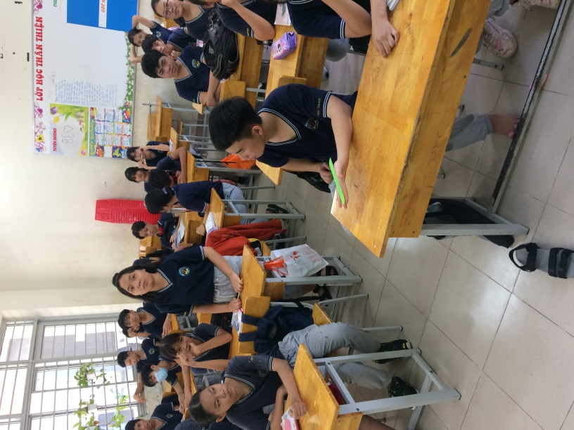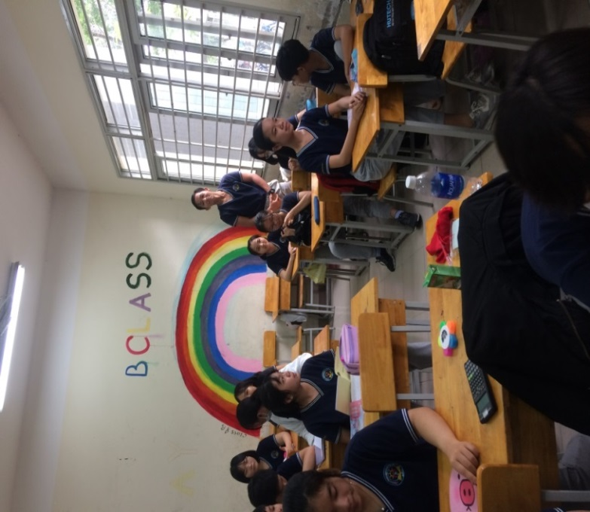
Hình 1, 2: Học sinh lớp 9B, 9D đưa ra ý kiến giải quyết vấn đề.
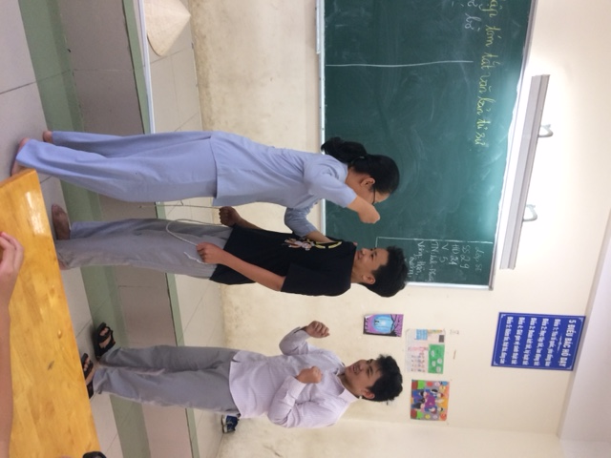
Hình 3: Học sinh lớp 8E đóng vai nhân vật tóm tắt văn bản tự sự
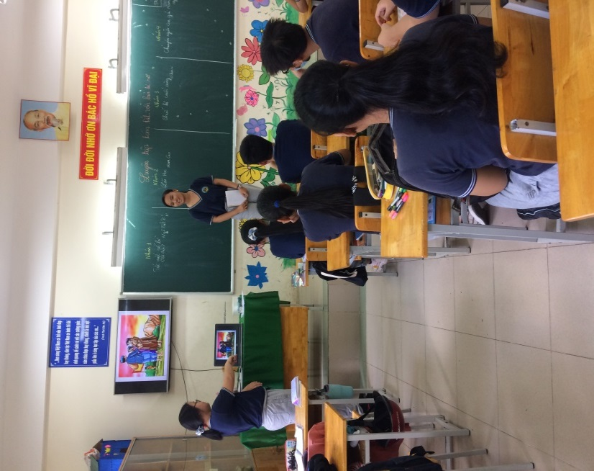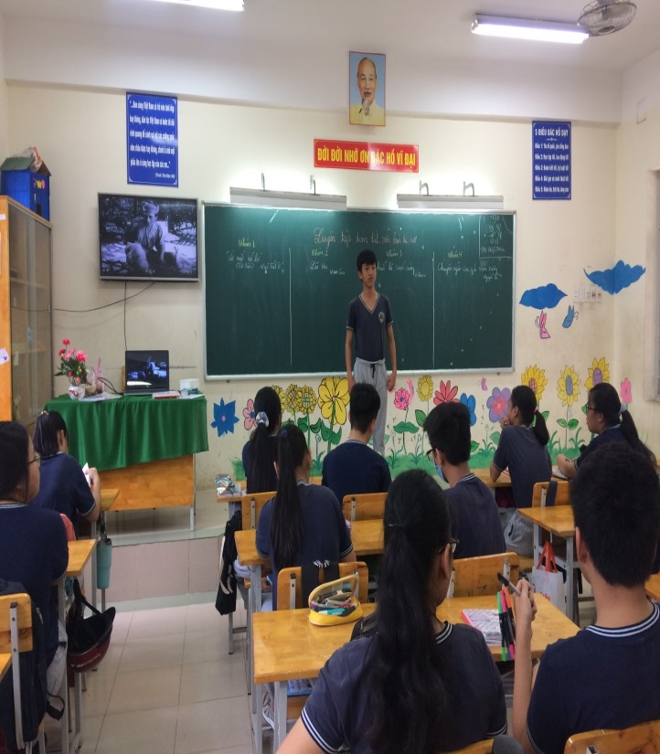
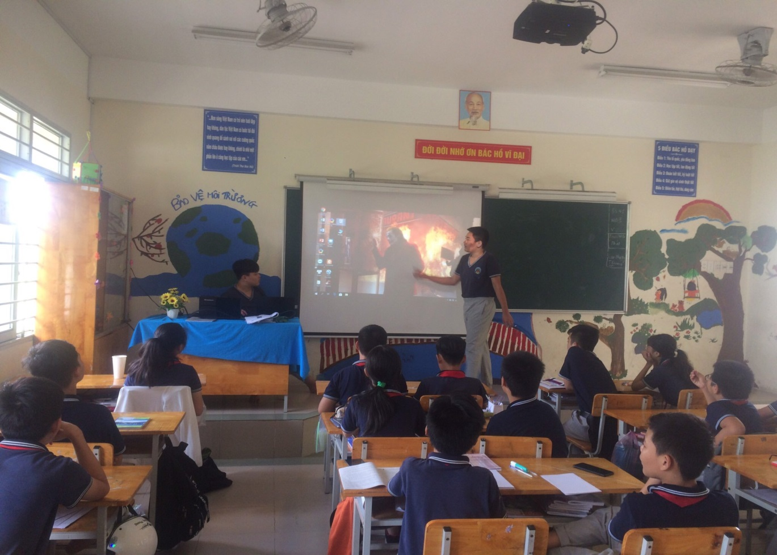
Hình 4, 5, 6: Học sinh lớp 9D, 8C thuyết trình bài trước lớp.
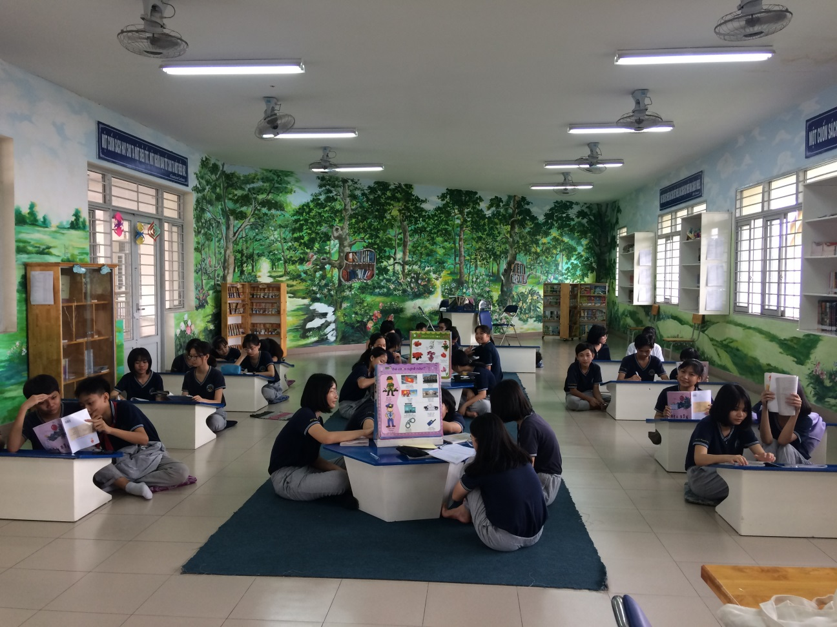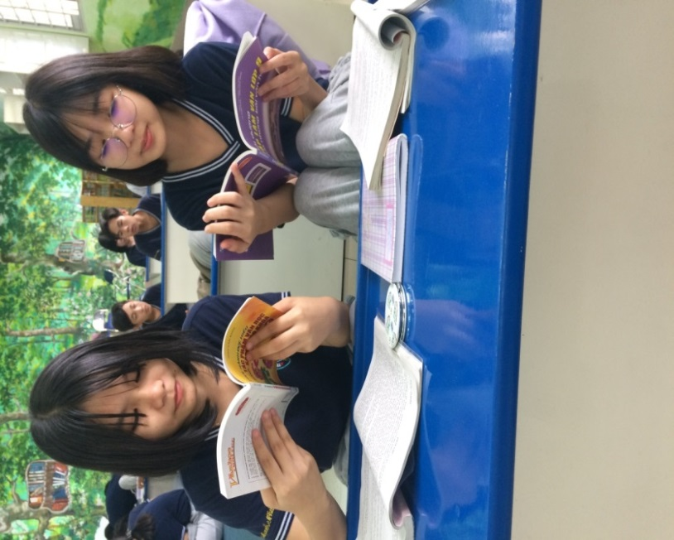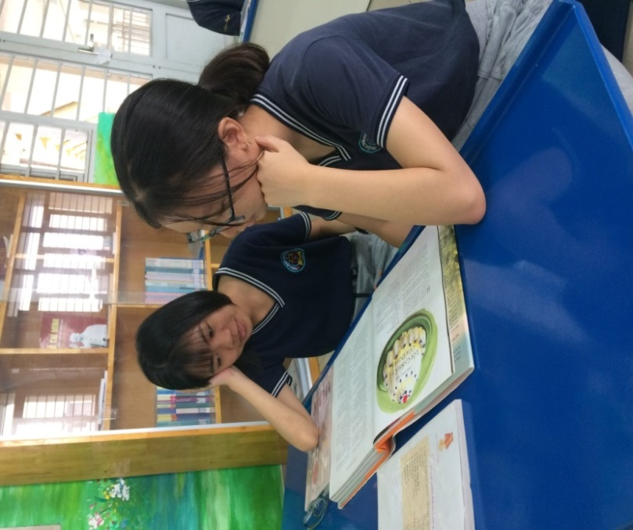
Hình 7, 8, 9: Học sinh lớp 9B tham gia tiết học trên thư viện

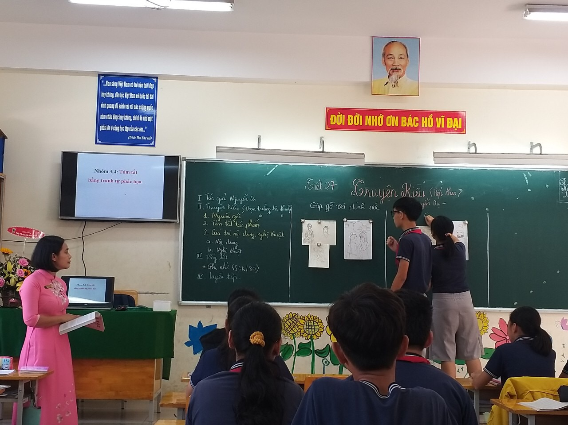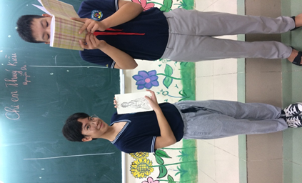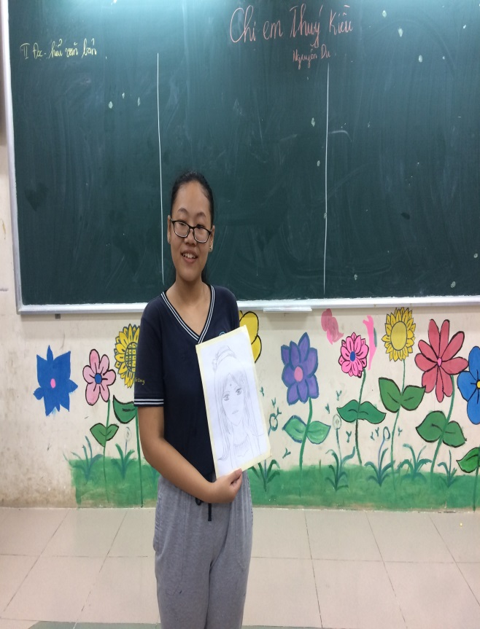
Hình 10, 11, 12: Học sinh lớp 9D sử dụng phương pháp phòng tranh trong chủ đề 1: “Truyện Kiều của Nguyễn Du và Nghệ thuật miêu tả trong văn tự sự”
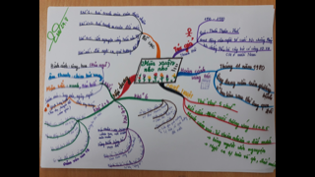
Hình 13: Sơ đồ tư duy của học sinh lớp 9B bài “Mùa xuân nho nhỏ”
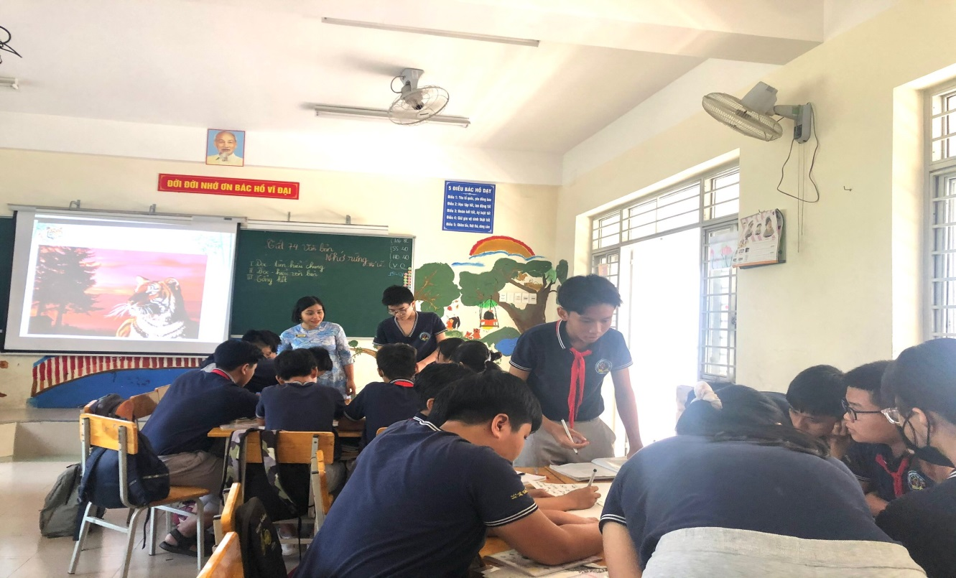
Hình 14: Học sinh lớp 8C tham gia thảo luận nhóm

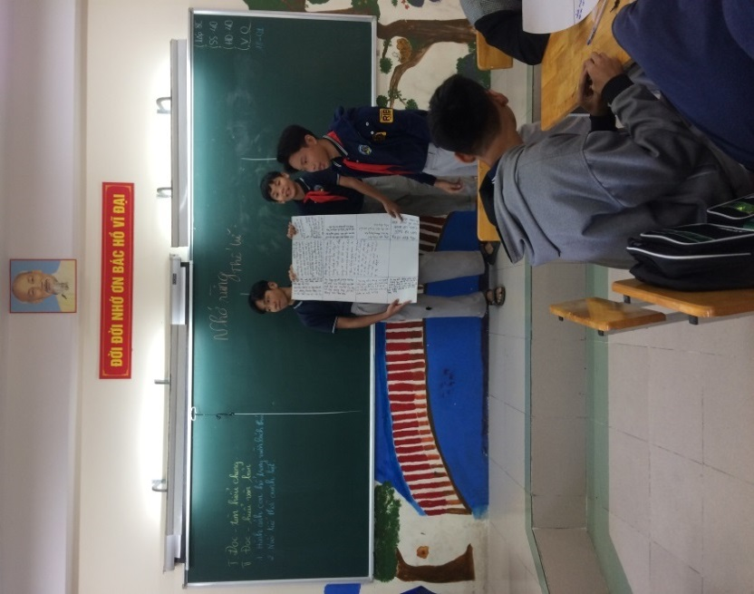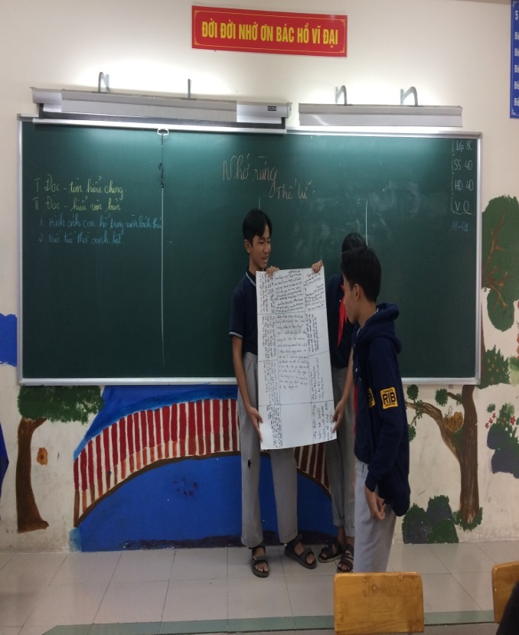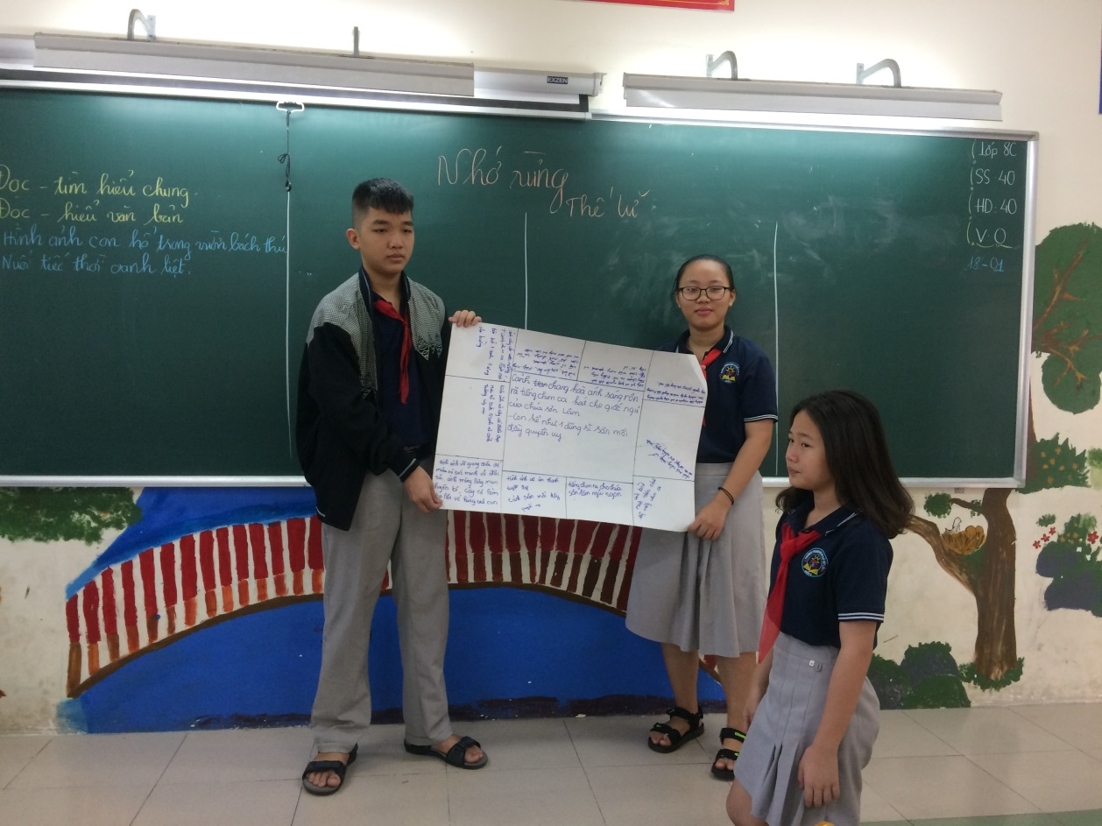
Hình 15, 16, 17: Học sinh lớp 8C sử dụng phương pháp khăn trải bàn trong thảo luận nhóm

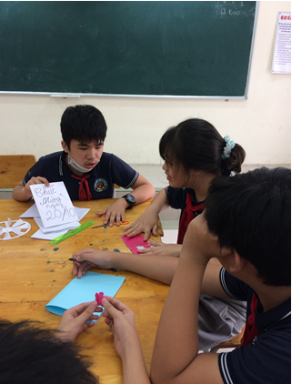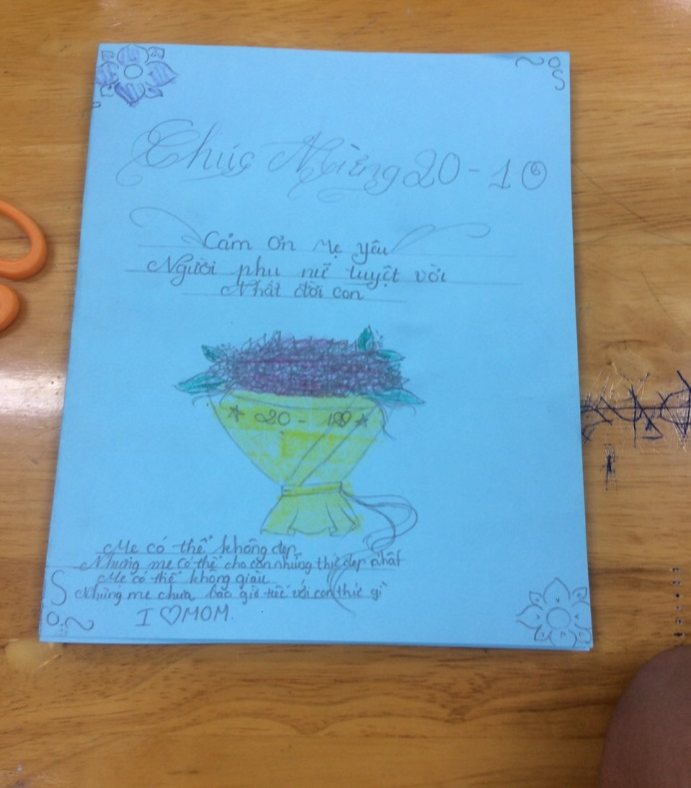
Hình 18, 19: Học sinh lớp 8C làm thiệp tặng mẹ ngày 20/10 sau khi học Văn bản: “Trong lòng mẹ”
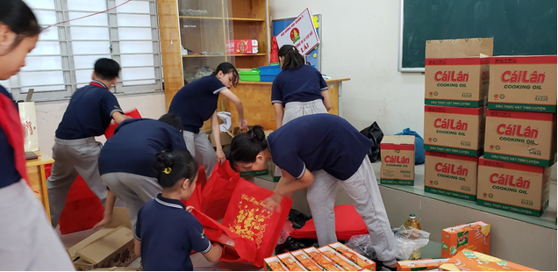
Hình 20: Học sinh khối 8 tham gia gói quà tết tặng các bạn có hoàn cảnh khó khăn năm 2021

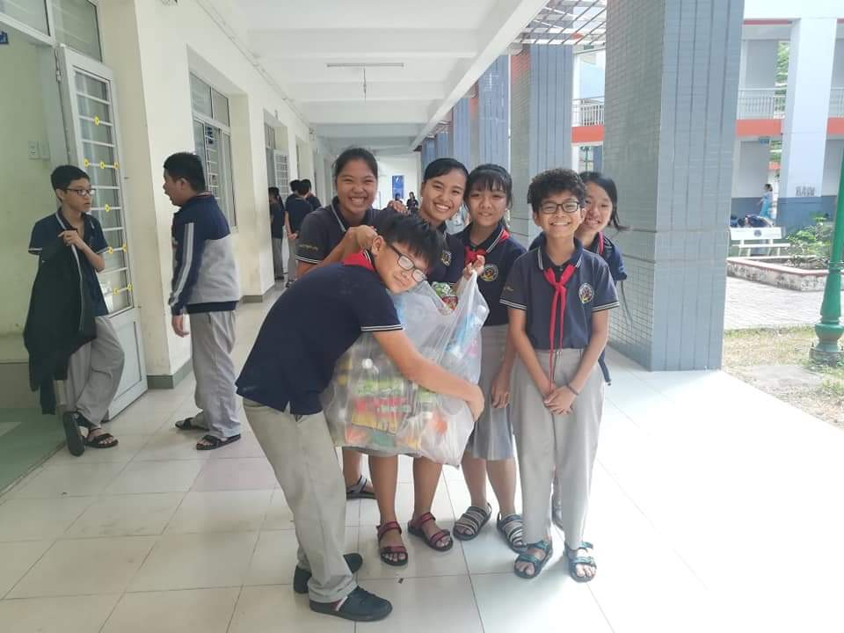
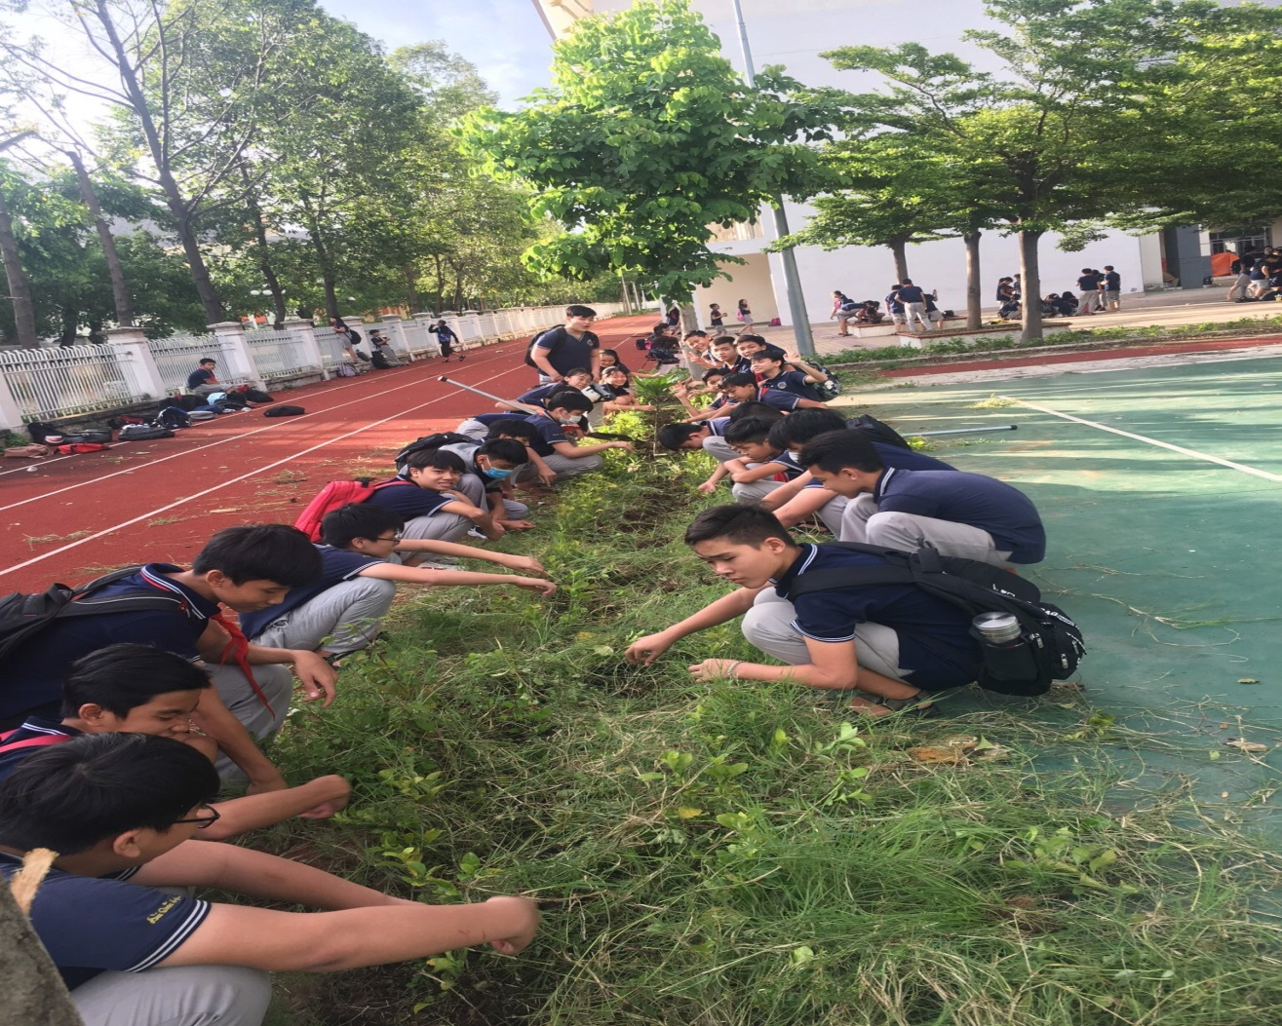
Hình 21, 22: Học sinh lớp 8C tham gia gom rác làm kế hoạch nhỏ và trồng cây sau khi học Văn bản: Thông tin về ngày trái đất năm 2000

